**1.Aşağıdaki fiilleri parantez içindeki zamirlere göre tekrar yazınız.((10p)**

|  |  |
| --- | --- |
|  | يَحْفَظُ (هِيَ) |
|  | تَسْكُتُ (هُوَ) |
|  | يَدْرُسُ (هُمَا) |
|  | يَجْلِسُ (هُمَا) |
|  | يَكْتُبُ (هُمَا) |

**2.Aşağıdaki boş yerlere uygun zamirleri yerleştiriniz . ) عَلَى - خَلْفَ - بَعِيدَةٌ- فِي - اَمَامَ ) (10p)**

|  |
| --- |
| (İçindeاَلْكُرَةُ........الْعُلْبَةُ ( |
| (yanında) اَلْكُرْسِيُّ........الْمَكْتَبِ |
| (önünde) اَلْمُعَلِّمُ....... السَّبُّورَةِ |
| (üzerinde) الْكِتَابُ.......الطَّاوِلَةِ |
| (uzağında) اَلسَّبُّورَةُ....... عَنِ الْبَابِ |

**3.Parantez içindeki kelimelerden faydalı cümleler oluşturunuz .(10p)**

|  |
| --- |
| (اَلْمُدَرِّسُونَ – يَعْمَلُ – مَدْرَسَة) |
| (الطَّبِيباتُ – يَعْمَلُ – شَرِكَة) |

**4.Aşağıdaki boşlukları uygun sayılarla doldurunuz. (10p )**

|  |  |
| --- | --- |
| طَالِبَةٌ...................... | مُعَلِّمٌ .................... |
| مُدَرِّسَتَانِ..................... | رَجُلَانِ .................... |
| بَيْتَانِ...................... |

**5.Parantez içindeki kelimelerden cümleler oluşturunuz ve özne yerine uygun zamiri kullanınız.(10)**

|  |
| --- |
| (الْمُهَنْدِسُونَ – يَعْمَلُ – الْمَصْنَع ) |
| (الطَّالِبَاتُ – يَدْرُسُ – جامِعَة) |

**6.Aşağıdaki boşlukları uygun sayılarla doldurunuz. (10p )**

|  |  |
| --- | --- |
| ...................... كَرَاسِيٍّ(5) | .................... اَوْلَادٍ(8) |
| ..................... اَبْوَابٍ(4) | .................... مُمَرِّضَاتٍ(7) |
| ...................... بَنَاتٍ(6) |

**7.Aşağıdaki fiilleri zamirlere göre yeniden yazınız. (10p )**

|  |  |
| --- | --- |
| تَلْعَبُ(هَنَّ)...................... | يَدْرُسُ(هُمْ)................... |
| يَعْمَلُ(هُمْ)..................... | تَضْرِبُ(هُنَّ).................... |
| يَحْفَظُ(هُمْ)...................... |

**8.Aşağıdaki metinleri tercüme ediniz.(10)**

|  |
| --- |
| مَرْحَبًا , أنَا آمِنَة , الْآنَ نَحْنُ فِي الدَّرْسِ الْخَامِسِ . و هُوَ دَرْسُ الرِّيَاضِيَّات.  أنَا أحِبُّ هذا الدَّرْس كَثِيرًا. |

**9.Aşağıdaki soruları olumsuz olarak cevaplayınız .(10)**

|  |
| --- |
| هَلْ عَبْدُ الْقَدر وَ فَاتِح وَ عِرْفَان يَخْرُجُونَ مِنْ بُيُوتِهِم؟ |
| هَلْ طَيِّب و عَزِيز وَ صَالِح يَأخُذُونَ لِبَاسَهُمْ ؟ |

**10.Aşağıda verilen saatlerin Arapça karşılığını yazınız .(10)**

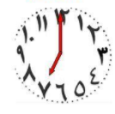                                      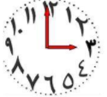

………………………………               ………………………………..

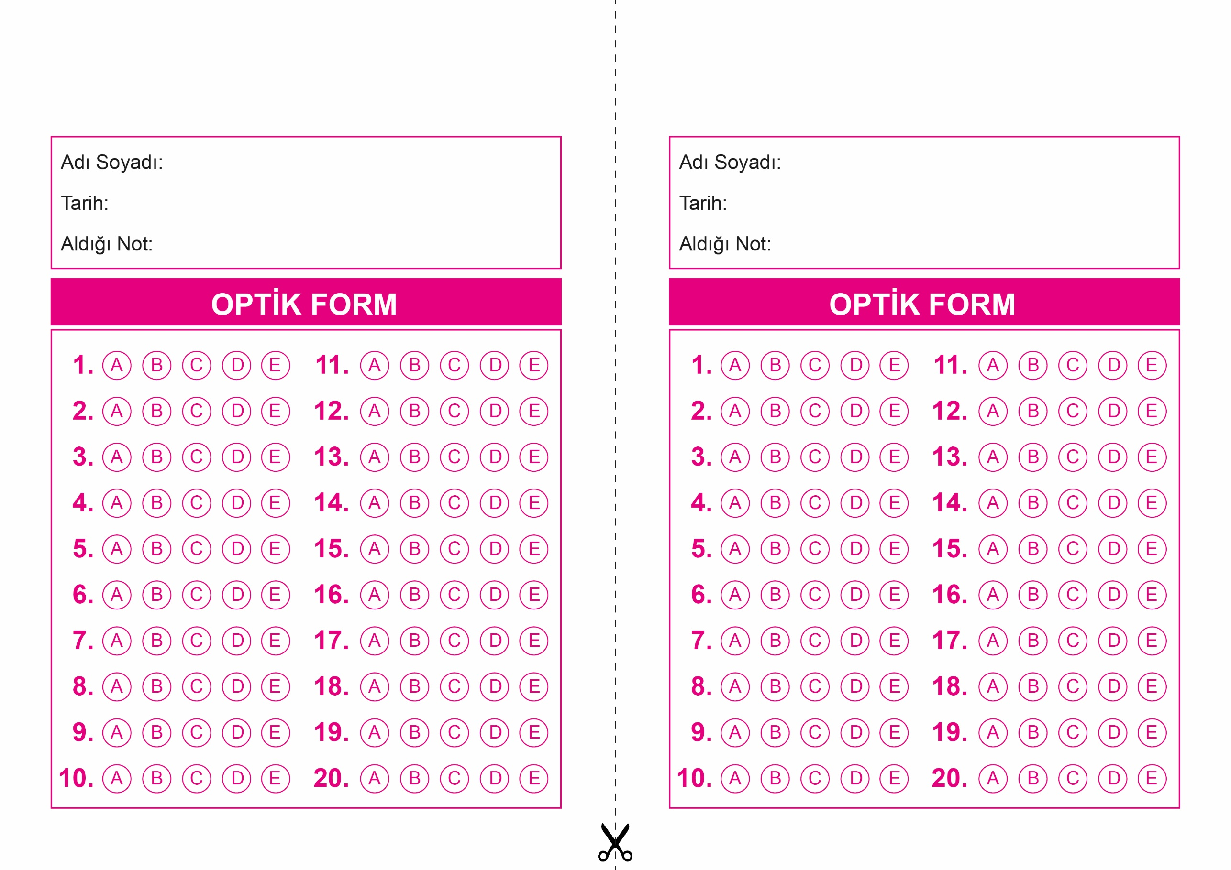

OPTİK FORMU FOTOKOPİ İLE (A4 KAĞIDI) ÇOĞALTTIKTAN SONRA BURADAN KESEBİLİRSİNİZ.

ARAPÇA

9. Sınıf 2.Dönem 1. Yazılı / Test Sınavı-3

ARAPÇA

9. Sınıf 2.Dönem 1. Yazılı / Test Sınavı-3



**9. SINIF SINAV VE CEVAP ANAHTARI İÇİN TIKLAYINIZ.**

